附件4

“智慧团建”专题组织生活会操作指南

一、路径

团支部管理员登陆系统进入管理中心——教育实践——活动记载——录入

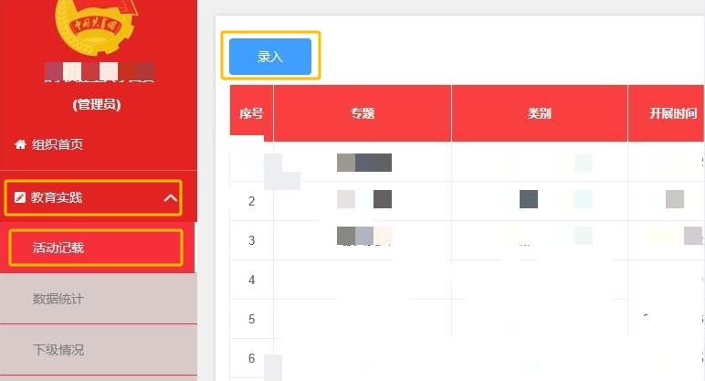

二、操作步骤

类别：点击“组织生活会”。必选专题：点击“团员和青年主题教育专题组织生活会”。其他信息按照开展情况如实填写即可。

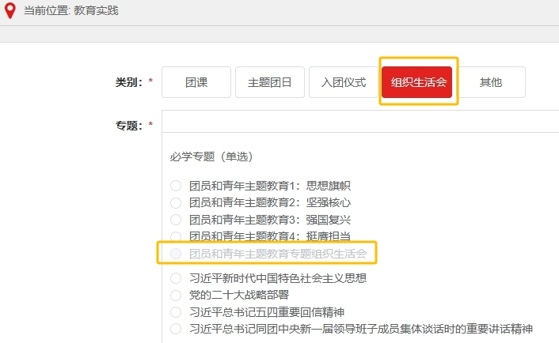

“智慧团建”团员教育评议操作指南

一、路径

团支部管理员登陆系统进入管理中心——两制——团员教育评议——评议

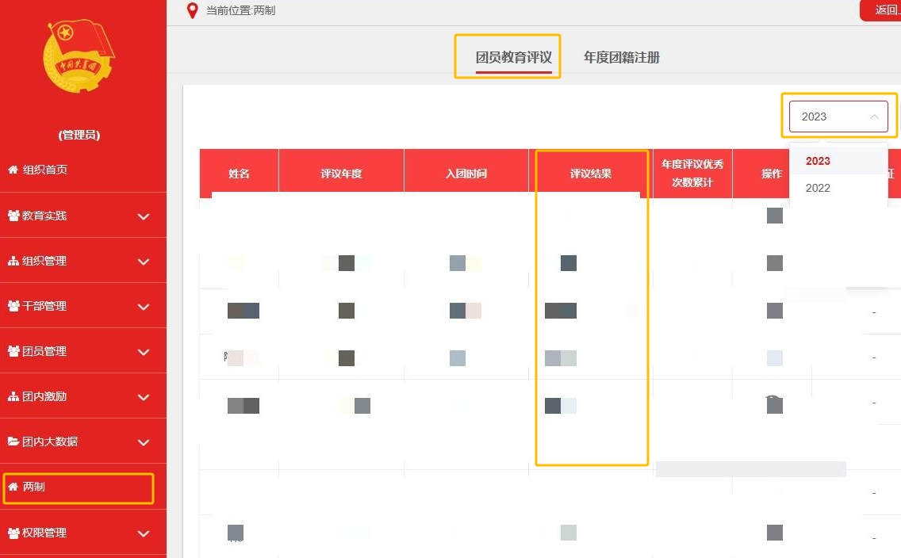

二、操作步骤

管理中心页面，点击“两制”，在年度下拉菜单选择2023，依次录入评议结果，根据团员大会对该同学的等次评价选择“优秀”“合格”“基本合格”“不合格”四个等次，如实填写；如未参加评议,选择“未参加评议”选项并注明原因，如实填写，评议结果记载完成后，须由各学院团委审核，团支部管理员可在在团员教育评议制度的公示栏里的“上级认证”列中查看审核进度。

三、学院审核

各学院团委管理员登陆系统进入管理中心——团内激励——上级认证——评议激励

界面默认为本支部团员列表及当前年度评议信息，各学院团委管理员可结合实际调整评议等次。学院审核通过后为最终评议等次（无法二次更改）。根据审核规则，评议结果连续两次为不合格的团员，在继续教育下仍无进步的应报团委批准予以除名或开除团籍。

四、注意事项

团员大会、团小组会、团支委会以及团课是否录入不影响团员教育评议，但是落实“三会两制一课”制度，需要开展“三会一课”的学习。

如团员评议结果为不合格，须上传组织处置或纪律处分文件。系统默认评议年度为2023年至当前年度，可通过页面右上角的年度筛选功能选择。“年度评议优秀次数累计”列的数据为团员累计获评“优秀”等次数。

“智慧团建”团员年度团籍注册操作指南

一、路径

团支部管理员登陆系统进入管理中心——两制——年度团籍注册——注册

二、操作步骤

1．完成团员教育评议后，点击“年度团籍注册”。

2．点击“未注册”，进行注册。

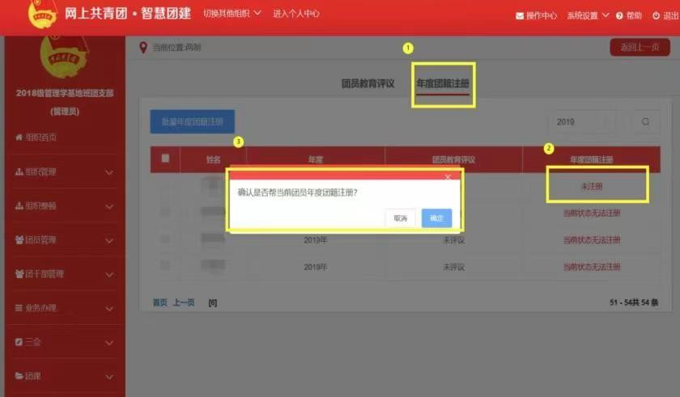

三、注意事项

1．智慧团建的年度团籍注册只有注册与未注册，没有暂缓注册的功能。

2．评议结果未录入和评议等次为“不合格”的无法进行注册。

“智慧团建”系统“对标定级”功能

操作指南

一、“对标定级”功能操作流程

（一）团支部自评

1.团支部管理员登录系统进入管理中心，点击左侧“组织管理—对标定级一支部自评”菜单，界面默认显示的为本组织当前年度“对标定级”考核评价指标体系。

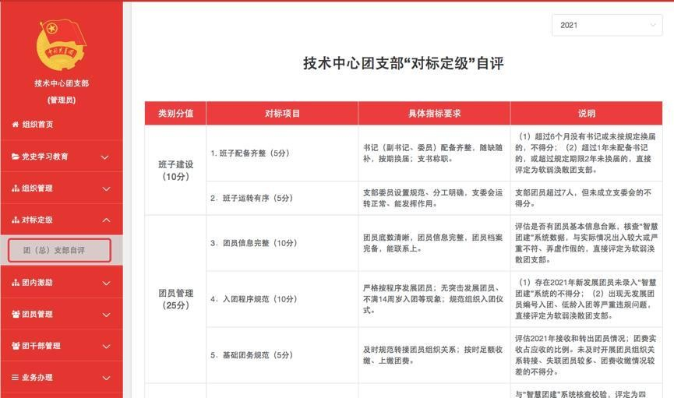

2.对照考核评价指标，点击最后一栏“自评定级”下拉菜单，选择自评结果后，点击“提交”按钮，完成自评。

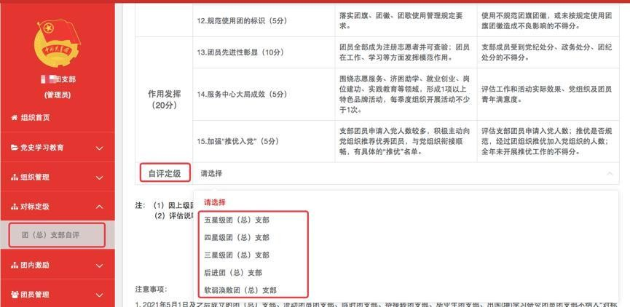

3.注意事项：

（1）2023年6月1日及之后成立的团支部、流动团员团支部、临时团支部、待接转团支部、毕业生团支部、出国（境）学习研究团员团支部不纳入“对标定级”范围。

（2）上级团委完成复核后，团支部的自评结果不允许修改；未复核前，团支部的自评结果最多允许修改3次。

（3）评定为五星级或四星级团支部，全年专题学习应不少于10次。未开展团员和青年主题教育专题的，直接评定为软弱涣散团支部。

（4）根据“团员和青年主题教育”专题组织生活会实施指引开展，应开展但未开展的直接评定为软弱涣散团支部。

（二）学院团委复核

团支部完成自评后，学院团委在操作中心收到提示消息，告知下级支部自评结果，并须对自评结果进行复核。

1.点击左侧“组织管理—对标定级—结果复核”菜单，界面默认显示的为下级团支部。

2.勾选需要复核的团（总）支部，然后点击左上角的“复核团（总）支部自评结果”按钮，再点击具体“星级”即可完成复核。

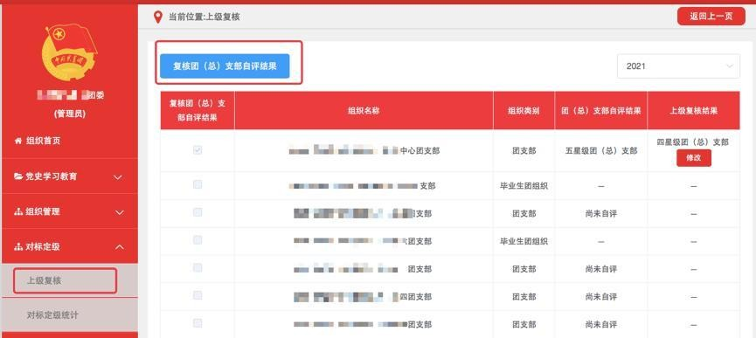

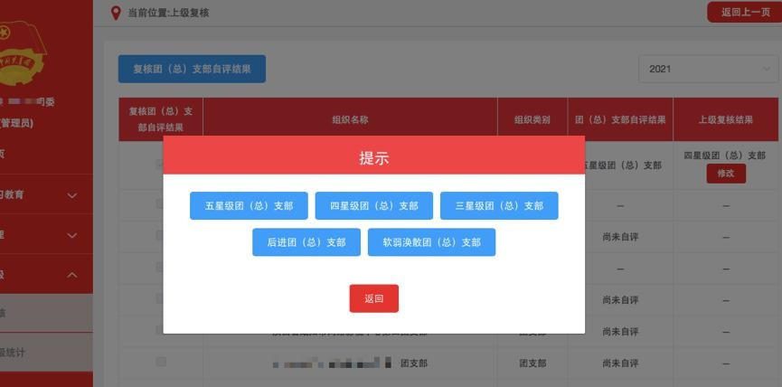

3.如学院团委需修改复核结果，可以点击“上级复核结果”栏的“修改”按钮重新选择。

（三）团支部查看学院团委复核结果

团支部在操作中心会收到提示消息，在“对标定级—团（总）支部自评”界面最后一栏，查看上级复核结果。

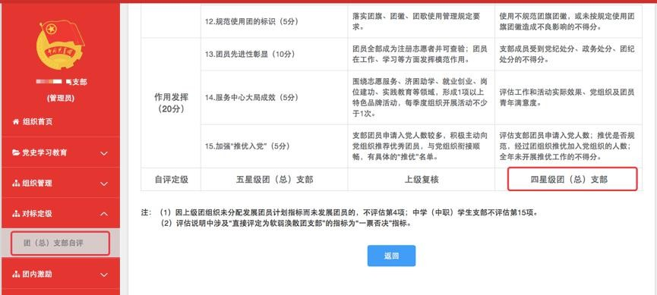

二、常见问题Q&A

1.请问团支部管理员可以修改自评结果吗？

若上级团委还未复核，团支部管理员可以修改自评结果，共3次机会，每次修改后的最新自评结果上级团委可在“操作中心”或“上级复核”界面查看。上级复核后，自评结果则无法修改。

2.请问哪些团支部无需开展2023年“对标定级”工作？

2023年6月1日及之后在系统内创建的团支部、流动团员团支部、临时团支部、待接转团支部、毕业生团支部、出国（境）学习研究团员团支部不纳入“对标定级”范围。

3.教育实践录入系统后，多久更新统计信息?可以立即开展对标定级自评吗?

若当天新录入了教育实践，请等待统计信息更新完毕后（至少24小时）再开展自评，否则自评时看到的系统限制信息仍是基于之前的教育实践情况。

4.学院团委是否可以看到下级团支部开展“对标定级”工作的具体进度？

学院团委可以通过“对标定级”统计功能详细了解下级团组织“对标定级”工作的具体进展，及时掌握指导进度。

5.学院团委能否看到下级团支部的具体星级？

可以，学院团委在“对标定级统计—行业类别分类统计”界面，逐步定位至具体的团支部，能够看到该团支部是否已开展自评、学院团委是否已复核、自评和复核的星级。